滕州市大坞镇人民政府

2023年度政府信息公开工作年度报告

按照《中华人民共和国政府信息公开条例》（国务院令第711号）规定，以及《国务院办公厅政府信息与政务公开办公室关于印发＜中华人民共和国政府信息公开工作年度报告格式＞的通知》（国办公开办函〔2021〕30 号）、山东省人民政府办公厅、滕州市人民政府办公室《关于做好2023年政府信息公开工作年度报告编制和发布工作的通知》等文件要求，结合大坞镇实际特编制2023年度大坞镇政府信息公开年度报告并向社会公布。本年报由政府信息公开工作总体情况、主动公开政府信息情况、收到和处理政府信息公开申请情况、政府信息公开行政复议行政诉讼情况、存在的主要问题及改进情况等五个部分组成。年报中所列数据的统计期限自2023年1月1日起至2023年12月31日止。
一、总体情况
2023年，大坞镇坚持以习近平新时代中国特色社会主义思想为指导，全面贯彻党的十九大、二十大精神和习近平总书记视察山东重要指示要求，紧紧围绕市委、市政府决策部署，认真深入贯彻落实《中华人民共和国政府信息公开条例》，坚持“以公开为常态、不公开为例外”原则, 积极推进行政权力运行公开、重点领域信息公开，完善依申请公开答复规范，全面加强政策解读与回应关切。信息公开工作有序开展，政府工作透明度进一步增强，有效地保障了公民的知情权。
（一）主动公开情况
加强政府信息公开制度建设，规范政府信息公开工作。 强化基本信息公开，通过滕州政府网、滕州信息公开网、微信公众号等多种途径，及时准确地公开政府信息，共累计更新发布政务信息818余篇，其中在滕州市政府网站发布51篇，通过微信公众平台发布信息751条。信息公开网站主动公开政府信息数16条，其中，通知公告2条，规划计划2条，组织管理9条，公开基本目录2条。
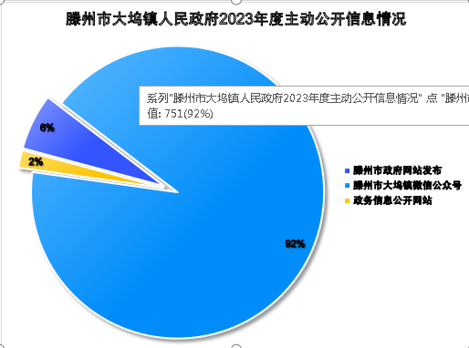

（二）依申请公开情况
2023年以来，大坞镇坚持“归口办理、依法有据、严谨规范、慎重稳妥”的原则，完善受理、审查、处理、答复以及保存备查等各环节流程,保证依申请公开流程科学、程序合法、答复规范，示范指引，真正提升效能、服务于民。2023年，大坞镇人民政府未收到处理依申请公开政府信息事项。本年度无因政府信息公开工作被申请行政复议、提起行政诉讼情况。2023年，大坞镇人民政府未收到处理依申请公开政府信息事项。与2022年相比，2023年数量未发生变化。
（三）政府信息管理情况
大坞镇结合自身实际，按全省、市政府信息公开工作要求，进一步细化政府信息公开相关制度和工作措施；明确专人负责规范性文件的收集、整理、归档工作；建立健全政府信息上报制度、政府信息审核制度、政府信息公开保密审查制度。落实保密审查责任，规范审查程序。严格把关政府信息公开内容审查，2023年无违反规定和失泄密情况。
（四）政府信息公开平台建设情况
一方面，依据《条例》规定，按照滕州市政府信息公开平台版块设置，进行信息公开内容建设；另一方面，维护好大坞镇官方网站建设，依据《政府信息公开目录》和《政府信息公开指南》，规范栏目设置，强化信息搜索功能，做到多平台、多栏目、多渠道同步更新。
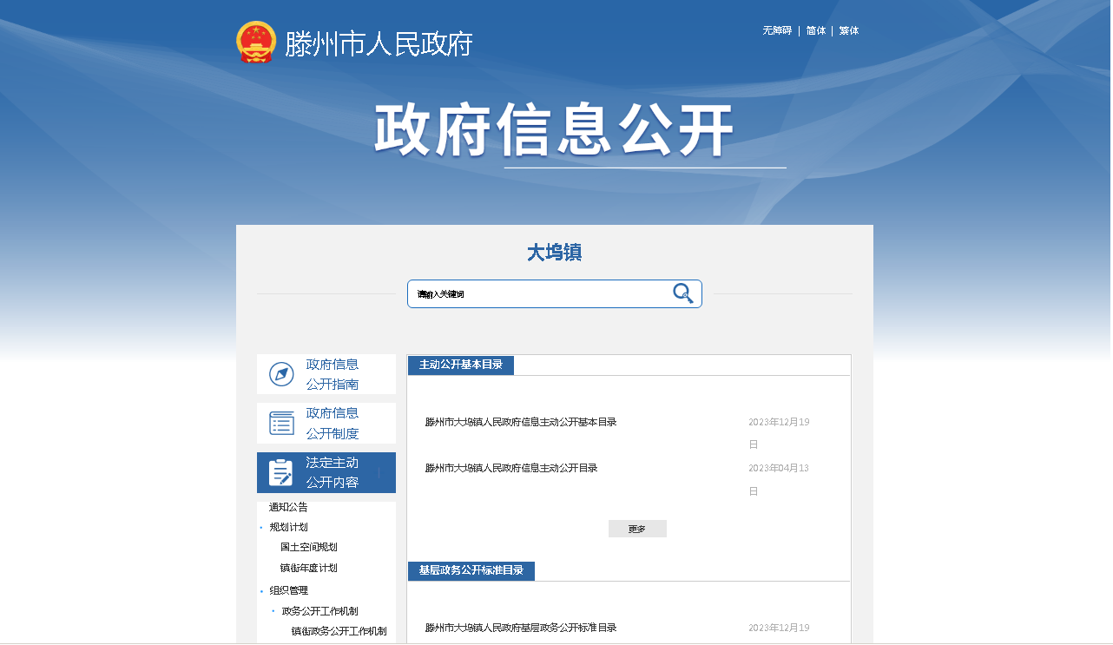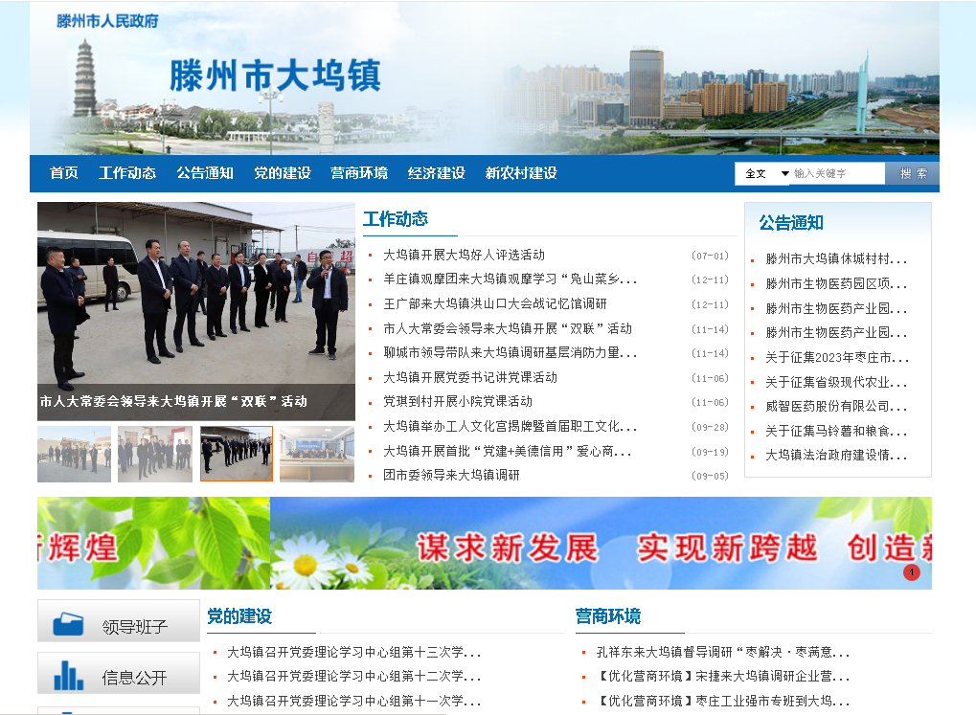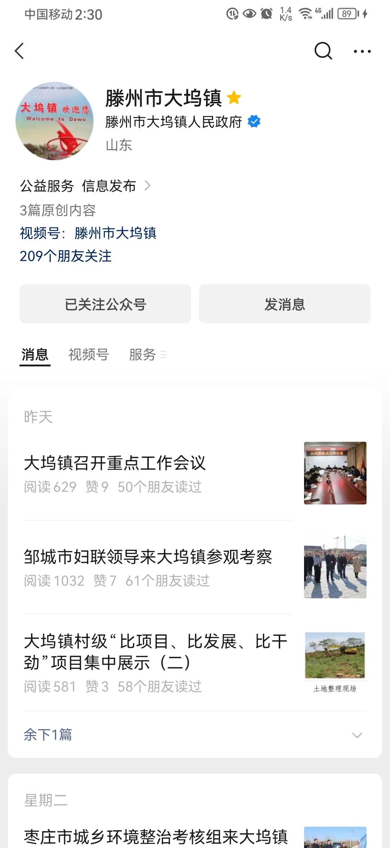
（五）监督保障情况
2023年大坞镇根据领导分工对政府信息公开工作领导小组进行了调整，健全工作机构，落实专人进行资料收集、整理和上报工作，为政府信息公开工作提供了良好的组织保障。全年共进行2次政府信息公开相关业务的培训。做好对办事群众咨询的回复、解答及引导服务工作，对公开内容进行分类，并实时更新完善，对群众提出的申请办理事项，提交分管领导阅示，转交相关职能部门办理，进一步方便群众的查阅和监督。
二、主动公开政府信息情况
第二十条第（一）项
信息内容 | 本年制发件数 | 本年废止件数 | 现行有效件数
规章 | 0 | 0 | 0
行政规范性文件 | 0 | 0 | 0
第二十条第（五）项
信息内容 | 本年处理决定数量
行政许可 | 0
第二十条第（六）项
信息内容 | 本年处理决定数量
行政处罚 | 0
行政强制 | 0
第二十条第（八）项
信息内容 | 本年收费金额（单位：万元）
行政事业性收费 | 0
三、收到和处理政府信息公开申请情况
（本列数据的勾稽关系为：第一项加第二项之和，等于第三项加第四项之和） |  |  | 申请人情况
 |  |  | 自然人 | 法人或其他组织 |  |  |  |  | 总计
 |  |  | 自然人 | 商业企业 | 科研机构 | 社会公益组织 | 法律服务机构 | 其他 | 总计
一、本年新收政府信息公开申请数量 |  |  | 0 | 0 | 0 | 0 | 0 | 0 | 0
二、上年结转政府信息公开申请数量 |  |  | 0 | 0 | 0 | 0 | 0 | 0 | 0
三、本年度办理结果 | （一）予以公开 |  | 0 | 0 | 0 | 0 | 0 | 0 | 0
三、本年度办理结果 | （二）部分公开（区分处理的，只计这一情形，不计其他情形） |  | 0 | 0 | 0 | 0 | 0 | 0 | 0
三、本年度办理结果 | （三）不予公开 | 1.属于国家秘密 | 0 | 0 | 0 | 0 | 0 | 0 | 0
三、本年度办理结果 | （三）不予公开 | 2.其他法律行政法规禁止公开 | 0 | 0 | 0 | 0 | 0 | 0 | 0
三、本年度办理结果 | （三）不予公开 | 3.危及“三安全一稳定” | 0 | 0 | 0 | 0 | 0 | 0 | 0
三、本年度办理结果 | （三）不予公开 | 4.保护第三方合法权益 | 0 | 0 | 0 | 0 | 0 | 0 | 0
三、本年度办理结果 | （三）不予公开 | 5.属于三类内部事务信息 | 0 | 0 | 0 | 0 | 0 | 0 | 0
三、本年度办理结果 | （三）不予公开 | 6.属于四类过程性信息 | 0 | 0 | 0 | 0 | 0 | 0 | 0
三、本年度办理结果 | （三）不予公开 | 7.属于行政执法案卷 | 0 | 0 | 0 | 0 | 0 | 0 | 0
三、本年度办理结果 | （三）不予公开 | 8.属于行政查询事项 | 0 | 0 | 0 | 0 | 0 | 0 | 0
三、本年度办理结果 | （四）无法提供 | 1.本机关不掌握相关政府信息 | 0 | 0 | 0 | 0 | 0 | 0 | 0
三、本年度办理结果 | （四）无法提供 | 2.没有现成信息需要另行制作 | 0 | 0 | 0 | 0 | 0 | 0 | 0
三、本年度办理结果 | （四）无法提供 | 3.补正后申请内容仍不明确 | 0 | 0 | 0 | 0 | 0 | 0 | 0
三、本年度办理结果 | （五）不予处理 | 1.信访举报投诉类申请 | 0 | 0 | 0 | 0 | 0 | 0 | 0
三、本年度办理结果 | （五）不予处理 | 2.重复申请 | 0 | 0 | 0 | 0 | 0 | 0 | 0
三、本年度办理结果 | （五）不予处理 | 3.要求提供公开出版物 | 0 | 0 | 0 | 0 | 0 | 0 | 0
三、本年度办理结果 | （五）不予处理 | 4.无正当理由大量反复申请 | 0 | 0 | 0 | 0 | 0 | 0 | 0
三、本年度办理结果 | （五）不予处理 | 5.要求行政机关确认或重新出具已获取信息 | 0 | 0 | 0 | 0 | 0 | 0 | 0
三、本年度办理结果 | （六）其他处理 | 1.申请人无正当理由逾期不补正、行政机关不再处理其政府信息公开申请 | 0 | 0 | 0 | 0 | 0 | 0 | 0
三、本年度办理结果 | （六）其他处理 | 2.申请人逾期未按收费通知要求缴纳费用、行政机关不再处理其政府信息公开申请 | 0 | 0 | 0 | 0 | 0 | 0 | 0
三、本年度办理结果 | （六）其他处理 | 3.其他 | 0 | 0 | 0 | 0 | 0 | 0 | 0
三、本年度办理结果 | （七）总计 |  | 0 | 0 | 0 | 0 | 0 | 0 | 0
四、结转下年度继续办理 |  |  | 0 | 0 | 0 | 0 | 0 | 0 | 0

四、政府信息公开行政复议、行政诉讼情况
行政复议 |  |  |  |  | 行政诉讼
结果  维持 | 结果纠正 | 其他结果 | 尚未  审结 | 总  计 | 未经复议直接起诉 |  |  |  |  | 复议后起诉
 |  |  |  |  | 结果维持 | 结果纠正 | 其他  结果 | 尚未  审结 | 总计 | 结果维持 | 结果  纠正 | 其他  结果 | 尚未审结 | 总计
0 | 0 | 0 | 0 | 0 | 0 | 0 | 0 | 0 | 0 | 0 | 0 | 0 | 0 | 0

五、存在的主要问题及改进情况
（一）存在的问题。
2023年度，大坞镇政府信息公开工作虽然取得了一定的成绩，但与先进镇街相比，与公众对政务信息需求相比，还存在差距。主要体现为：政府信息公开人员业务水平还有待提高、学习深度不够，平台建设还有待完善，制度规范化管理还不很严格，信息公开内容较为简单，政府信息公开审核还不细致，相关部门对于信息公开不够重视。
- 下一步改进措施。
针对以上问题，我镇下一步将重点抓好以下几点：
1、提升政务信息公开从业人员工作能力和专业素养出发，常态开展纪律培训、业务培训，提升工作的能力、提高工作积极行和主动性。2、定期开展业务培训，努力提高工作人员职业素养。为全面开展好政务信息公开工作奠定坚实的人力资源基础。继续完善平台建设。规范信息制作、发布流程，加强政民互动，运用图解、视频等可视化方式，以多形式易了解的形式公开政府信息，确保群众“看得见、听得懂”。3、按要求做好政府信息公开申请的答复和相关电话咨询，满足政府信息公开申请人的知情权。另外，严格做好日常工作自我检查，发现的问题及时整改，推进各项任务落实。4、进一步健全政府信息公开工作机制和制度规范。不断规范政府信息主动公开工作机制、政府信息公开申请的受理机制和政府信息发布、保密、审查制度等。5、做好日常工作自我检查，发现的问题及时整改，推进各项任务落实，提升我镇政务公开工作水平。六、其他需要报告的事项
（一）收取信息处理费情况方面。
2023年度，本单位未收取信息处理费。
（二）落实上级年度政务公开工作要点情况。
对照《枣庄市2023年政务公开政务公开工作要点》和《滕州市2023年政务公开工作要点》，扎实做好政务公开平台建设，切实推进政务公开制度化规范化，制定了政务公开工作年度计划，定期进行跟踪问效，确保各项目标任务落细落实。
- 人大代表建议和政协提案办理情况方面。
2023年度大坞镇未承办人大代表建议和政协提案。
- 开展政务公开创新方面。
2023年度大坞镇持续推进政府开放日、政务公开体验区等创新形式。
- 本单位政府信息公开工作年度报告数据统计需要说明的事项。
无
（六）其他有关文件专门要求通过政府信息公开工作年度报告予以报告的事项。
无
（七）本报告的电子版可在“中国滕州网”（http://www.tengzhou.gov.cn/）网站查询和下载。
如对本报告有任何疑问，请与大坞镇政务信息公开办公室联系：
地 址：山东省滕州市大坞镇政府
联系电话：0632—2313800
电子邮箱：dwxck2313886@zz.shandong.cn）

